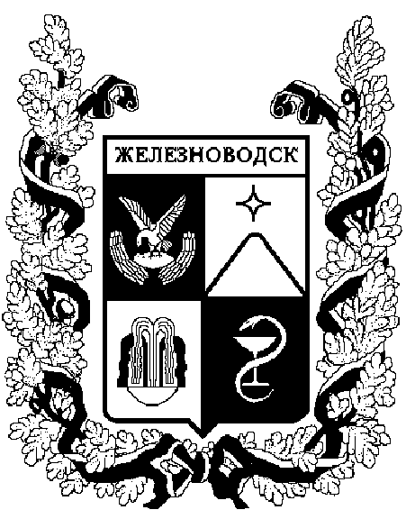

Постановление
администрации города-КУРОРТА железноводска ставропольского края

07 сентября 2018 г. | г. Железноводск | № | 559

О внесении изменений в Порядок образования административной комиссии муниципального образования города-курорта Железноводска Ставропольского края, утвержденный постановлением администрации города-курорта Железноводска Ставропольского края от 30 июля 2014 г.
№ 611 «О некоторых вопросах организации деятельности административной комиссии муниципального образования города-курорта Железноводска Ставропольского края»

В соответствии с Федеральным законом от 06 октября 2003 г.
№ 131-ФЗ «Об общих принципах организации местного самоуправления в Российской Федерации», законами Ставропольского края от 15 июля 2002 г. № 31-кз «О порядке образования и деятельности административных комиссий в Ставропольском крае» и от 20 июня 2014 г. № 57-кз «О наделении органов местного самоуправления муниципальных районов и городских округов в Ставропольском крае отдельными государственными полномочиями Ставропольского края по созданию административных комиссий», Уставом города-курорта Железноводска Ставропольского края, в связи с произошедшими кадровыми изменениями

ПОСТАНОВЛЯЮ:

1. Внести в Порядок образования административной комиссии муниципального образования города-курорта Железноводска Ставропольского края, утвержденный постановлением администрации города-курорта Железноводска Ставропольского края от 30 июля 2014 г.
№ 611 «О некоторых вопросах организации деятельности административной комиссии муниципального образования города-курорта Железноводска Ставропольского края», изменения, изложив пункт 13 в следующей редакции:
«13. Организационно-техническое и информационное обеспечение деятельности административной комиссии осуществляет отдел координации и контроля в сфере благоустройства администрации города-курорта Железноводска Ставропольского края.».

2. Опубликовать настоящее постановление в общественно-политическом еженедельнике «Железноводские ведомости» и разместить на официальном сайте Думы города-курорта Железноводска Ставропольского края и администрации города-курорта Железноводска Ставропольского края в сети Интернет.

3. Контроль за выполнением настоящего постановления возложить на первого заместителя главы администрации города-курорта Железноводска Ставропольского края Довмалова А.А.

4. Настоящее постановление вступает в силу со дня его подписания.

Глава города-курорта
Железноводска
Ставропольского края Е.И. Моисеев

Проект подготовлен отделом координации и контроля в сфере благоустройства администрации города-курорта Железноводска Ставропольского края

Исполняющий обязанности
руководителя отдела координации
и контроля в сфере благоустройства
администрации города-курорта
Железноводска Ставропольского края Ю.В. Белоножкин

Проект вносит:

Первый заместитель главы
администрации города-курорта
Железноводска Ставропольского края А.А. Довмалов

Проект визируют:

Заместитель главы
администрации города-курорта
Железноводска Ставропольского края С.В. Цвиркунов
Руководитель юридического отдела
администрации города-курорта
Железноводска Ставропольского края Е.Л. Осинцева

Руководитель отдела по обеспечению
деятельности администрации
города-курорта Железноводска
Ставропольского края Г.В. Рудкова

УКАЗАТЕЛЬ
рассылки постановления администрации города-курорта Железноводска Ставропольского края «О внесении изменений в Порядок образования административной комиссии муниципального образования города-курорта Железноводска Ставропольского края, утвержденный постановлением администрации города-курорта Железноводска Ставропольского края
от 30 июля 2014 г. № 611 «О некоторых вопросах организации деятельности административной комиссии муниципального образования города-курорта Железноводска Ставропольского края»

№  п.п | Наименование организации,  Ф.И.О. Руководителя | Кол-во  экземпл-  яров | Дата  получения | Подпись
1 | Первый заместитель главы  администрации города-курорта Железноводска Ставропольского края А.А.Довмалов | 1
2 | Заместитель главы администрации  города-курорта Железноводска  Ставропольского края Н.Н. Бондаренко | 1
3 | Юридический отдел администрации города-курорта Железноводска  Е.Л. Осинцева | 1
4 | Отдел координации  и контроля в сфере благоустройства  администрации города-курорта  Железноводска Ставропольского края  О.В. Зевалова | 1
5 | Отдел по обеспечению деятельности администрации города-курорта Железноводска Ставропольского края Г.В.Рудкова | 1
6 | Отдел по мобилизационной подготовке и чрезвычайным ситуациям администрации города-курорта Железноводска  Ставропольского края Д.А. Коротаев | 1
7 | МУП «Редакция газеты  «Железноводские ведомости» | 1
8 | Отдел по информационной политике администрации города-курорта Железноводска Ставропольского края  А.И. Боровик | 1

Исполняющий обязанности
руководителя отдела координации
и контроля в сфере благоустройства
администрации города-курорта
Железноводска Ставропольского края Ю.В. Белоножкин

